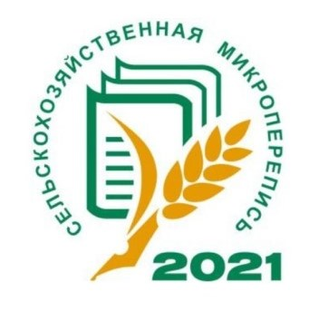Уважаемые жители

Полетаевского сельского поселения!

С 1 по 30 августа 2021 года в нашей стране, в том числе и в Челябинской области проходит первая в истории сельскохозяйственная микроперепись.

Целями сельскохозяйственной микропереписи выявить новые тенденции и структурные изменения в сельском хозяйстве Российской Федерации, Челябинской области и каждого муниципального образования.

В ходе микропереписи обследуются личные подсобные хозяйства граждан в сельской местности.

Одной из обязанностей переписчика является обеспечение конфиденциальности полученных в ходе опроса сведений.

Вся информация по личному подсобному хозяйству заносится в планшет со слов респондентов, никаких документов предъявлять не нужно.

На 15.08.2021 года было обследовано ½ земельных участков, расположенных в границах муниципального образования. Этому способствовала высокая социальная активность граждан и серьезная информационная работа.

Администрация Полетаевского сельского поселения выражает благодарность доброжелательным жителям за сотрудничество, взаимопонимание и помощь в проведении СХМП.